Вчера депутат Московской городской Думы Наталия Борисовна Метлина встретилась с жителями дома по адресу ул. Профсоюзная, д. 128. В ходе мероприятия обсуждались важные вопросы развития района.
22.06.2024
Вчера депутат Московской городской Думы Наталия Борисовна Метлина встретилась с жителями дома по адресу ул. Профсоюзная, д. 128. В ходе мероприятия обсуждались важные вопросы развития района.
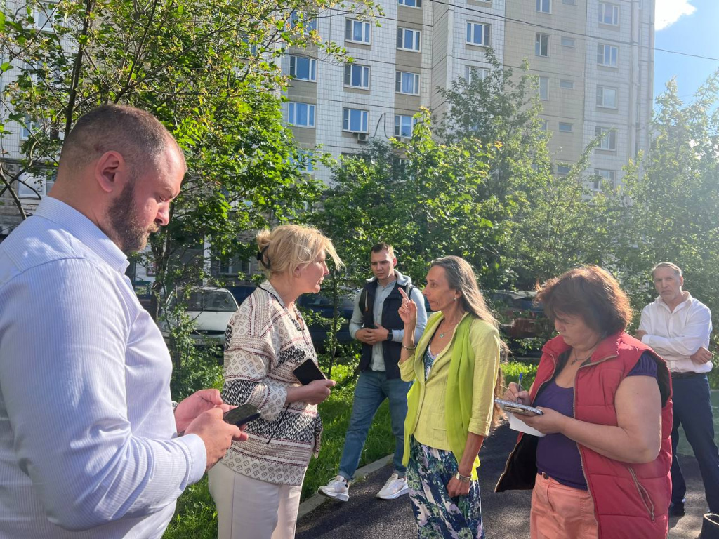
Также был поднят вопрос о доступности медицинских услуг для женщин. Наталия Борисовна сообщила, что скоро в районе откроется центр женского здоровья, оснащенный современным оборудованием и предоставляющий широкий спектр медицинских услуг.
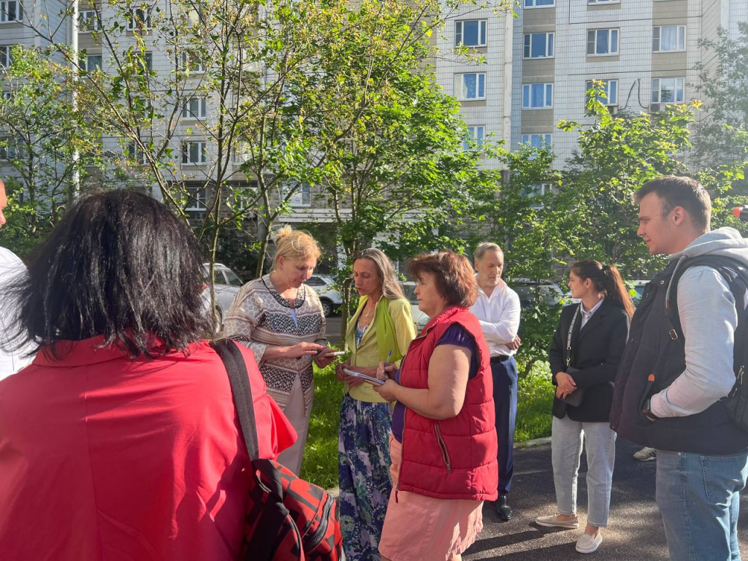
В завершение встречи депутат поблагодарила жителей за активное участие и подчеркнула, что все предложения будут учтены в дальнейшей работе.

Адрес страницы: http://teplystan.mos.ru/social-services/detail/12437862.html
Управа района Теплый Стан города Москвы

